贵阳市自然资源和规划局关于《观山湖区现代产业园控制性详细规划》04-09-06地块规划调整方案的公示

依据《贵阳市城市总体规划（2011-2020 年）》（2017 年修订）、《贵阳市控制性详细规划管理办法》（市政府令2016年第42号）、《观山湖区现代产业园控制性详细规划》等上位规划，观山湖区人民政府组织编制完成《观山湖区现代产业园控制性详细规划》04-09-06地块规划调整方案并报我局审查，根据《中华人民共和国城乡规划法》、《贵阳市控制性详细规划管理办法》、《贵阳市新型产业用地管理暂行办法》、《贵阳市新型产业用地管理暂行办法实施细则》等相关法律法规和规章要求，现将规划方案主要内容予以公告，广泛征求社会意见。
本次调规地块主要规划情况如下：
一、规划范围
本次调规地块总用地面积4.53公顷，位于贵阳市观山湖区现代产业园，地块西邻奋进路，南靠金悦路。
二、主要调整内容
1.本次调整主要涉及用地性质、容积率调整，用地性质由二类工业用地调整为新型工业用地；容积率由1.0~2.5调整为1.0~3.0。
三、04-09-06（调）地块主要规划内容
1、规划用地面积3.67公顷：
2、用地性质：新型工业用地
3、容积率：1.0-3.0
4、建筑密度：40-60%
5、建筑限高：≤50米
四、相关规定
1.项目开工前，须完善污水管网及污水处理设施，依法按程序办理环评手续，严禁“未批现建”；
2.项目开工前，应完善地质灾害评估，核实是否涉及矿产资源压覆及采空区；
3.按照《工业项目建设用地控制指标(试行)》(国土资源部 2008 年发布实施)“工业企业内部原则上不得安排绿地。因生产工艺等有特殊要求需要安排一定比例绿地的，绿地率不得超过20%”。
五、附04-09-06（调）地块图则

公告时间：自公示之日起10 工作日。
联系人：李松林（0851-85829396）
传真：85829384（传真）
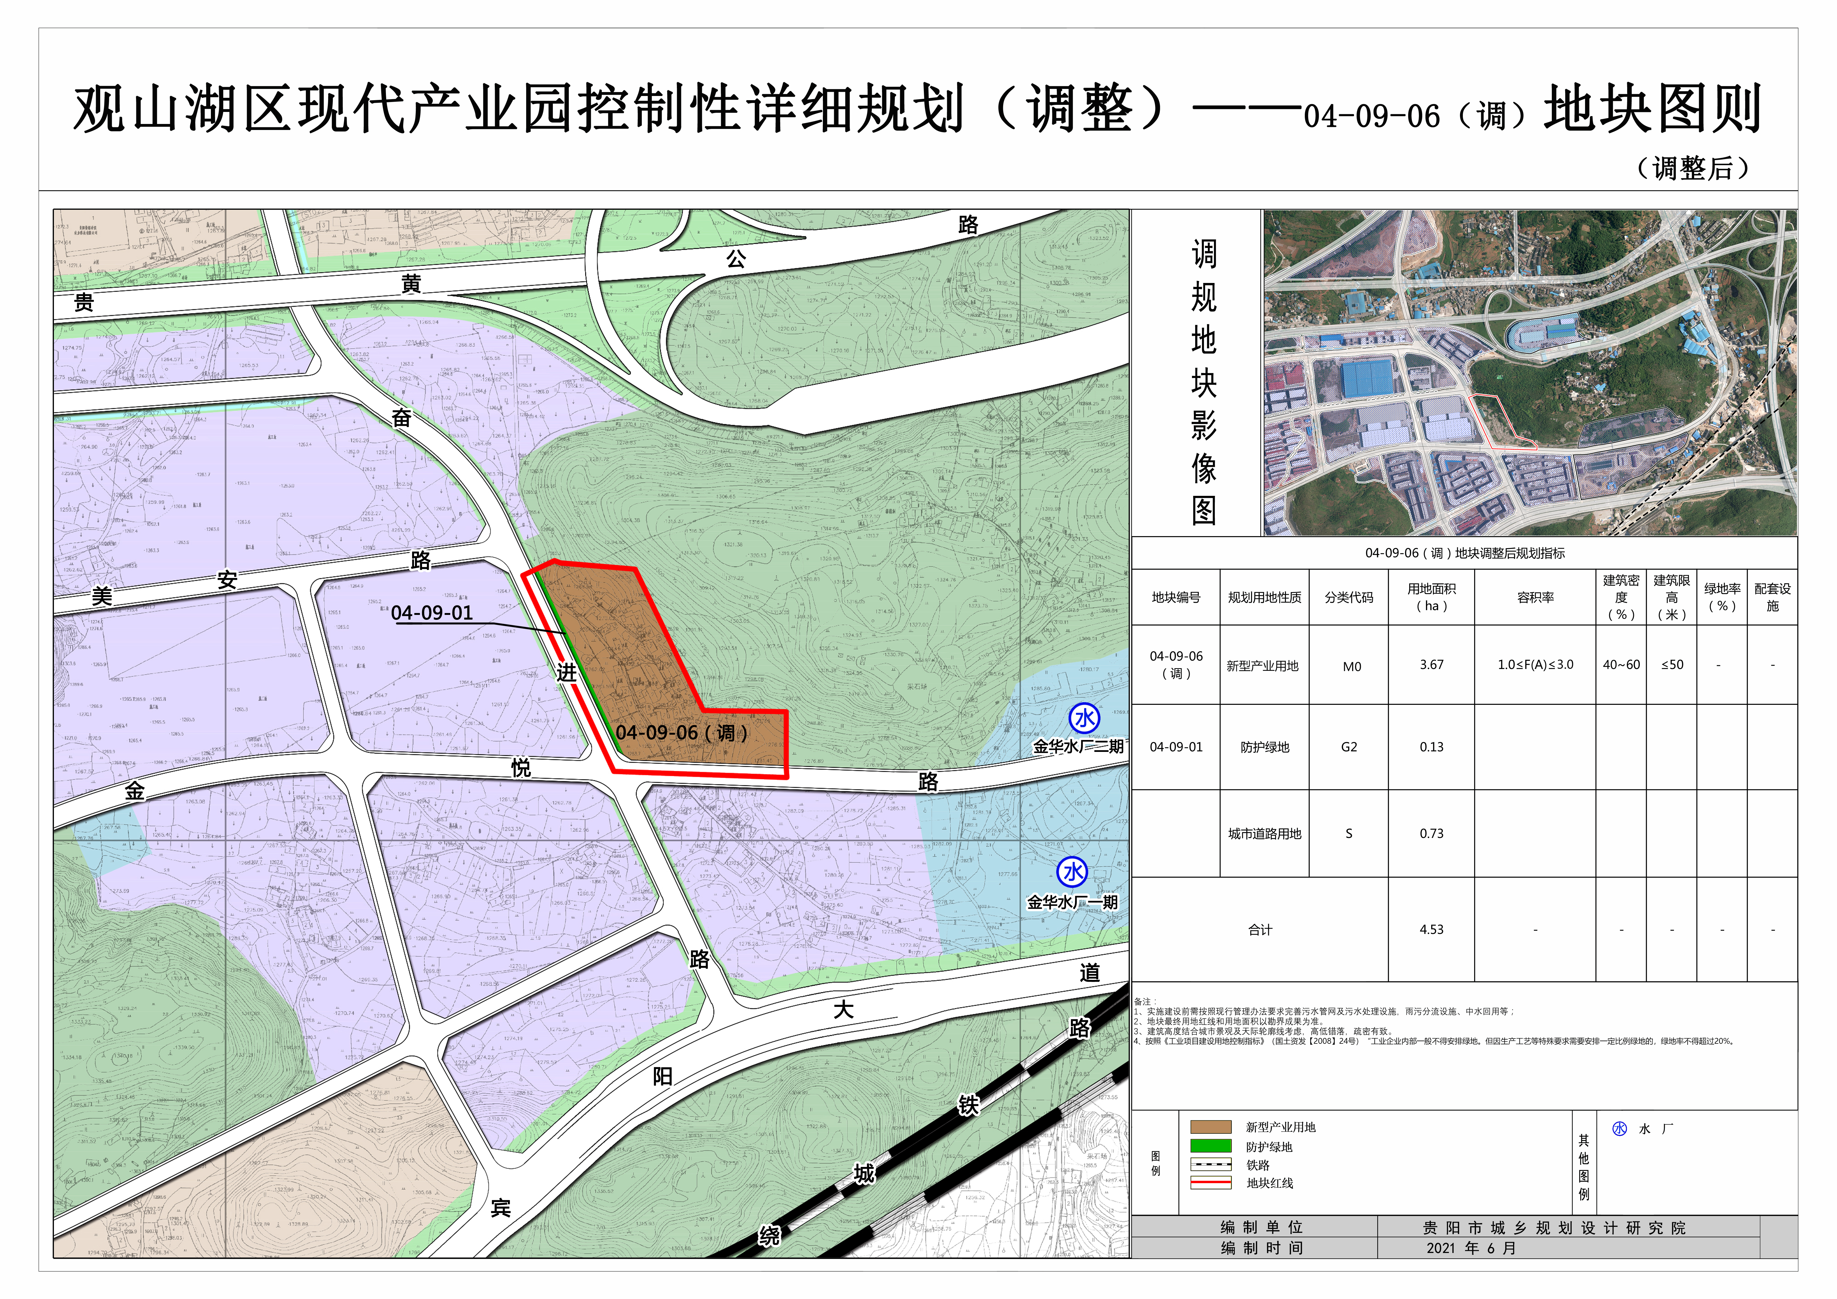
电子邮箱：251973814@qq.com

